Министерство образования и молодёжной политики Свердловской области



ГАПОУ СО «Екатеринбургский колледж транспортного строительства»

# Отчёт по программе «Задание 4 - Библиотека классов - Модульные тесты»

Выполнил: Шугуров Алексей Юрьевич

Группа: ПР-31

Преподаватель: Мирошниченко Г. В.

2024 г.

**Задание:** (вариант 1)

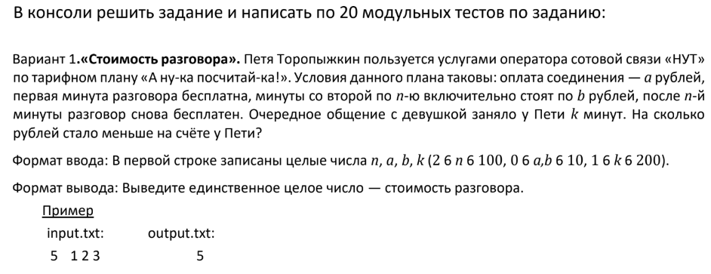

**Структура Данных:**

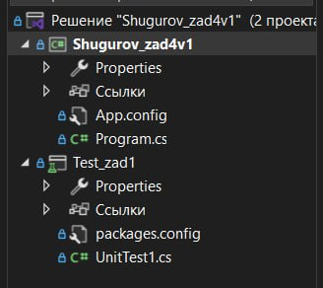

Shugurov_zad4v1 – основная программа

Test_zad1 – проект с unit тестами

**Входные данные:**

m - максимальное количество платных минут, int;

s – максимальная стоимость, int;

b -стоимость каждой послед минуты, int;

d -Общее кол-во минут разговора, int;

**Выходные данные:**

сost – итоговая сумма, int;

**Блок-схемы:**

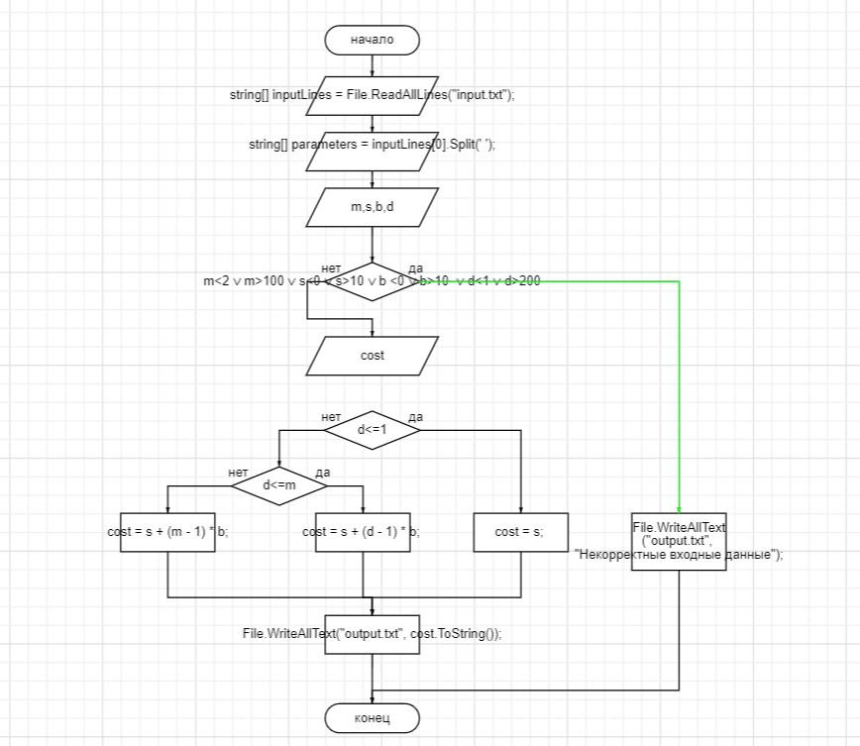

**Листинг программы:**

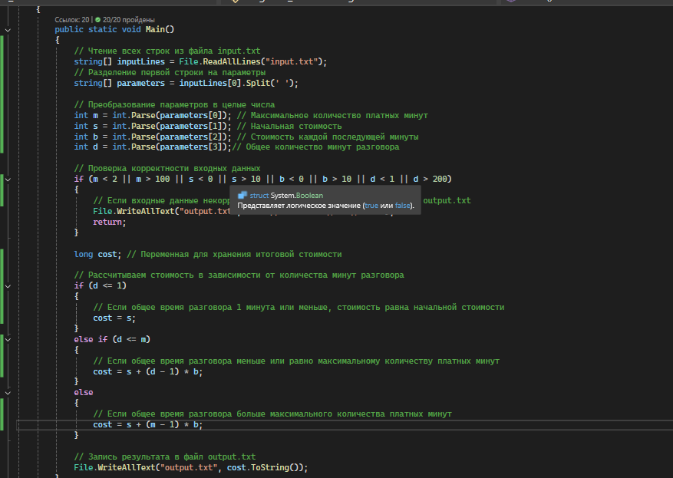

**Модульные тесты:**

*Листинг тестов:*

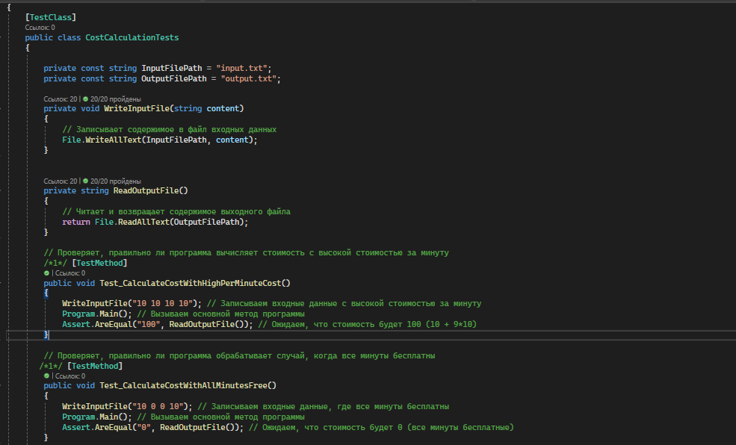

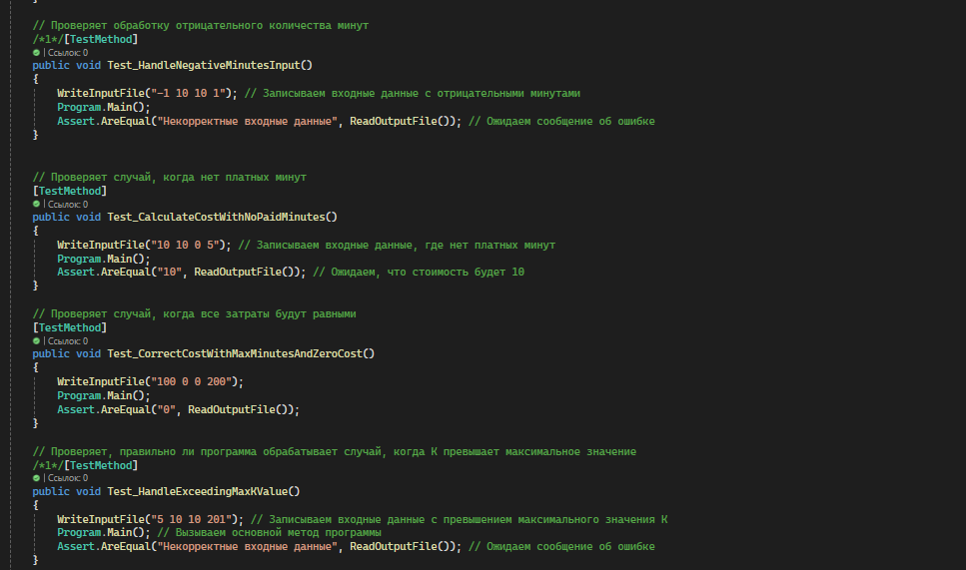

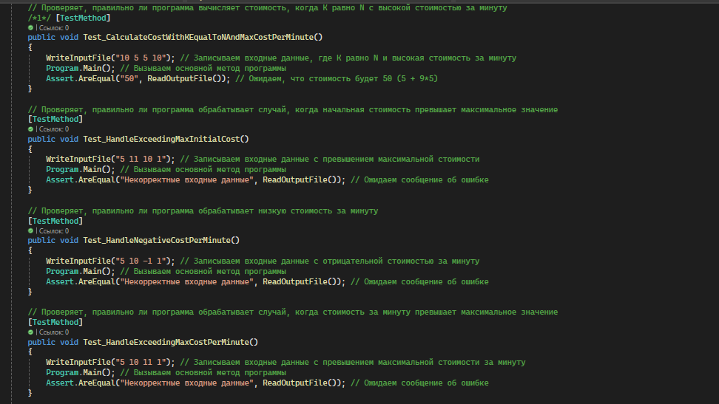

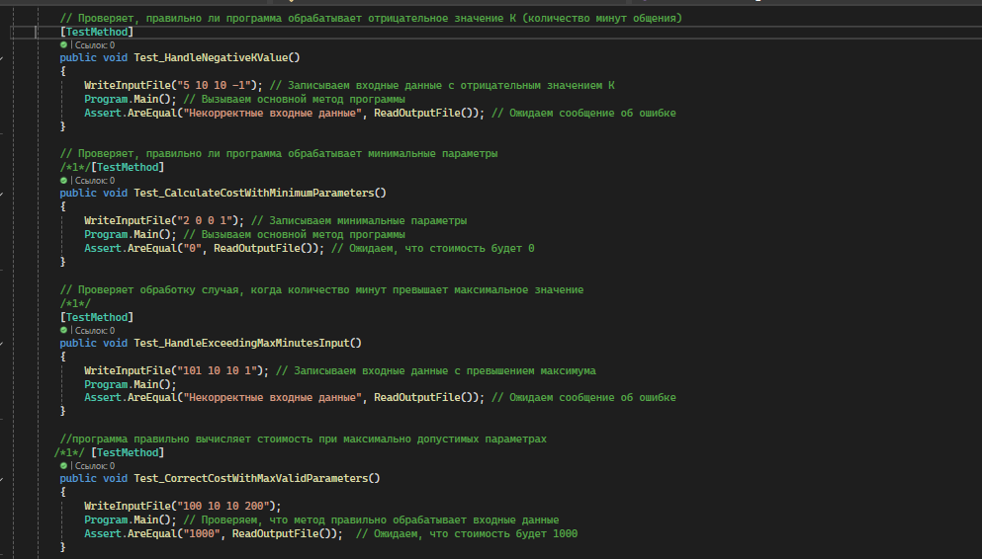

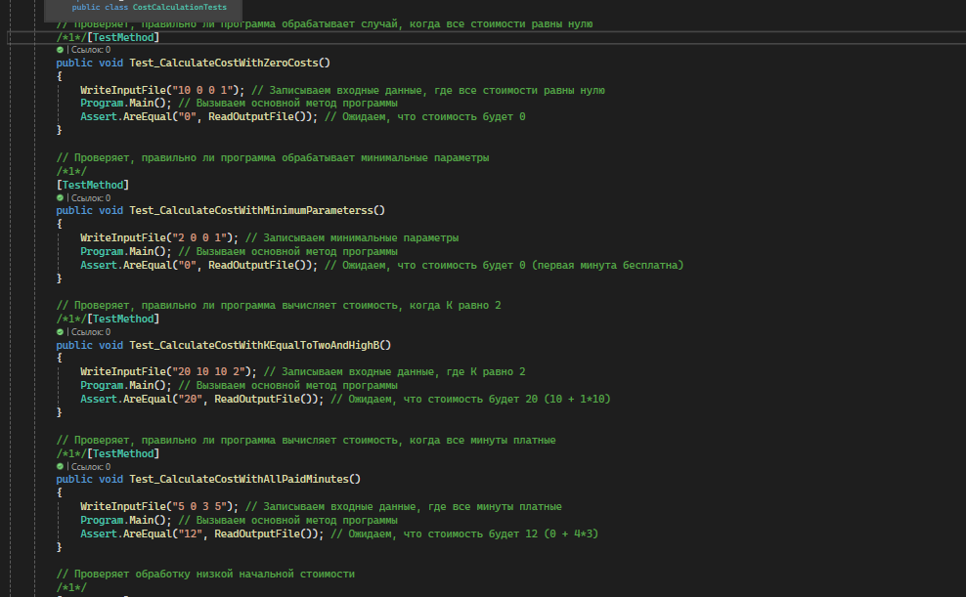

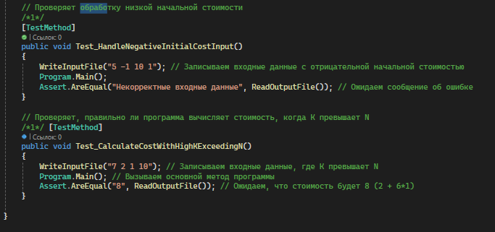

**Результаты прохождения тестов:**

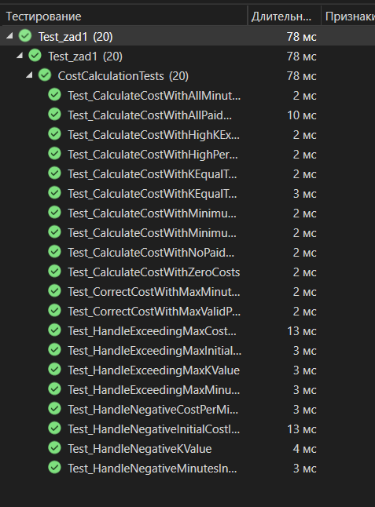

**Используемые библиотеки:**

|  |  |
| --- | --- |
| System.IO | позволяет осуществлять операции чтения и записи, а также предоставляет базовую поддержку для работы с файлами и папками |

**Используемые инструменты:** Консольное приложение C#.